САНКТ-ПЕТЕРБУРГСКИЙ ПОЛИТЕХНИЧЕСКИЙ УНИВЕРСИТЕТ ПЕТРА ВЕЛИКОГО

Отчет по лабораторной работе №2

«Задача Кирша»

Выполнил:
студент 3-го курса
кафедры «Теоретическая механика»
Смирнов А.В.
Проверил:
Ле-Захаров С.А.
Санкт-Петербург, 2015 г.
Оглавление
ПОСТАНОВКА ЗАДАЧИ 3
РЕАЛИЗАЦИЯ ЗАДАЧИ 3
РЕЗУЛЬТАТЫ 4
ВЫВОД 8

ПОСТАНОВКА ЗАДАЧИ

Дана плоская квадратная пластина с круглым вырезом посередине. С двух противоположных сторон приложена равномерно распределенная нагрузка. Необходимо исследовать численное решение задачи в пакете Abaqus в зависимости от размера пластины и сетки и сходимость этого решения.

РЕАЛИЗАЦИЯ ЗАДАЧИ

Для упрощения задачи и сокращения вычислений воспользуемся симметрией задачи и будем рассматривать четверть пластины (Рис. 1) и добавим условия симметрии в граничные условия.

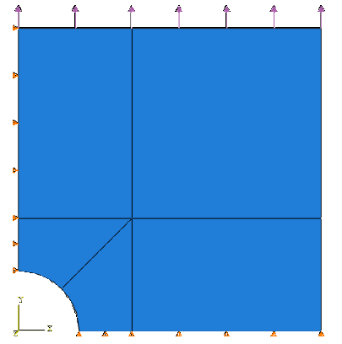

Рис. 1. Часть пластины с заданными граничными условиями и условиями симметрии.

Положим значения модуля Юнга, коэффициентов Пуассона и приложенной нагрузки равными:

$E={2,1×10}^{11}Па ;θ=0,3 ;P={10}^{7}Па$

В окрестности выреза зададим более мелкую сетку, чем на остальной части пластины для большей точности. (Рис. 2)
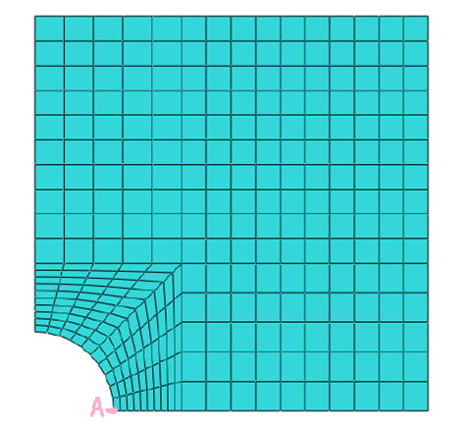

Рис. 2. Сетка

РЕЗУЛЬТАТЫ

Рассмотрим пластину с сеткой разной густоты. Возьмем отношение радиуса выреза к длине стороны равное 0,2.
$S_{11}$ и $S_{22}$– компоненты тензора напряжений.

Из теории известно, что в точке А для бесконечной пластины

$$S_{22}=3×{10}^{7}Па$$
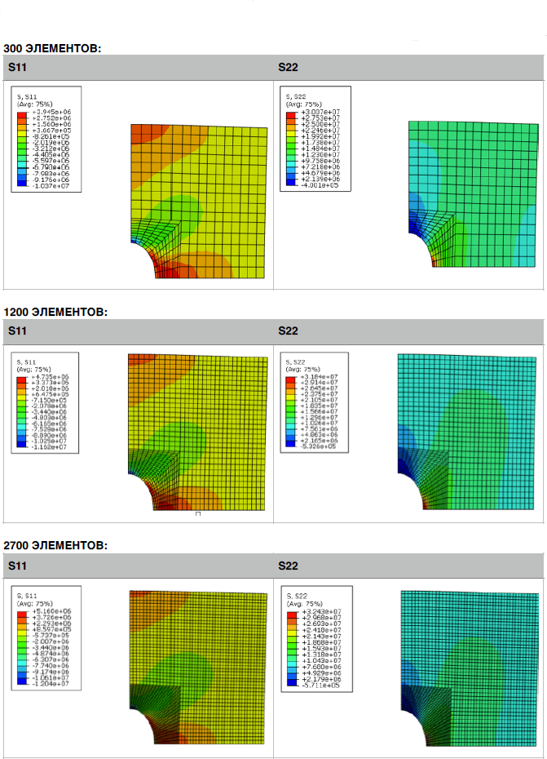
Рис. 3-5. Численные результаты для различных разбиений

В ходе вычислений были получены результаты, приведенные в таблице 1

Число разбиений | $$S_{22} {10}^{7}Па$$
300 | 3,01
1200 | 3,18
2700 | 3,24

Таблица 1. Результаты по числу разбиений

График 1.

Можно сделать вывод, что значение $S_{22}$ сходится к значению, которое больше теоретического.

Теперь будем изменять отношение радиуса выреза к длине стороны, а число разбиений зафиксируем ( примем его равное 300 ). Обозначим его за С.

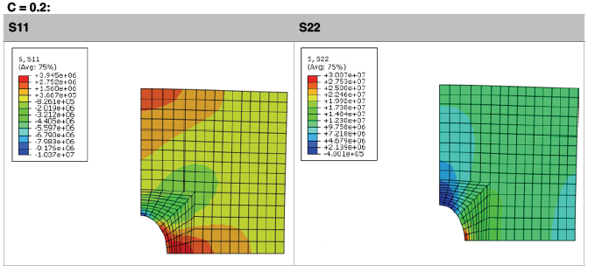

Рис. 6. Численные результаты для различных С.

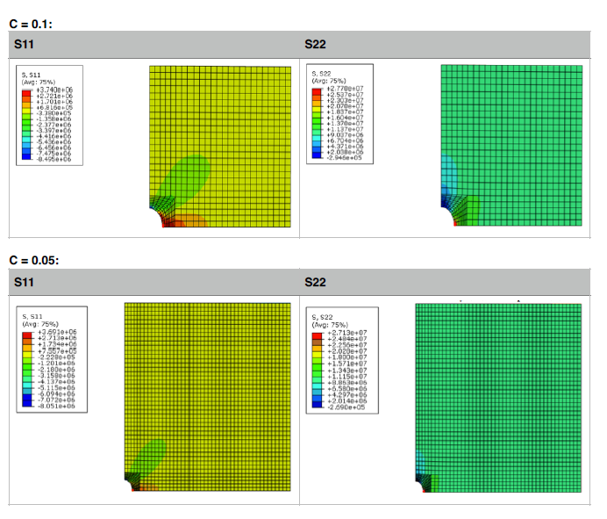
Рис. 7-8. Численные результаты для различных С.

Аналогично были получены результаты, приведенные в таблице 2

С | $$S_{22} {10}^{7}Па$$
0.2 | 3,01
0.1 | 2,77
0.05 | 2,74

Таблица 2. Результаты по различным C

График 2.

Можно сделать вывод, что при уменьшении числа С значение $S_{22}$ сходится к значению, которое меньше теоретического.

ВЫВОД

В рамках двух экспериментов была исследована зависимость компонента $S_{22}$ тензора напряжений в точке. При измельчении сетки или уменьшении отверстия решение сходится, причём в первом случае решение больше теоретического, а во втором – не превышает теоретического. Можно предположить, что при совокупном уменьшении отношения радиуса отверстия к длине стороны и измельчении сетки численное решение будет сходиться к теоретическому решению для бесконечной пластины.

